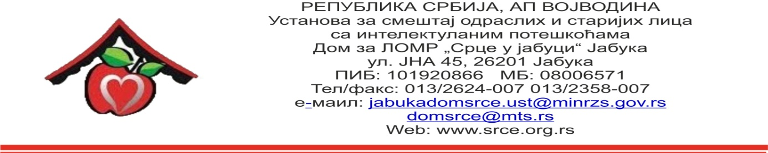

Број: 897
Датум: 19.03.2019.

OБАВЕШТЕЊЕ О ЗАКЉУЧЕНОМ УГОВОРУ
ЈНМВ 04/2019
ЛЕКОВИ И САНИТЕТСКИ МАТЕРИЈАЛ

- Подаци о јавној набавци:

Предмет јавне набавке | ЛЕКОВИ И САНИТЕТСКИ МАТЕРИЈАЛ
Редни број јавне набавке | 04/19
Процењена вредност јавне набавке без ( без ПДВ-а) | 1.054.200,00 динара
Вредност уговора о јавној набавци (без ПДВ-а) | 640.750,11 динара
Вредност уговора о јавној набавци (са ПДВ-ом) | 1.011.575,08 динара

- Критеријум за доделу уговора:
Најнижа понуђена цена.
- Датум доношења одлуке о закључењу уговора: 22.02.2019.
- Датум закључења уговора: 05.03.2019. – партија 2
06.03.2019. – партија 1
- Подаци о понуђачу: „Синофарм“ Доо, Београд за партију 2-санитетски материјал
З.У. Апотека „Зингибер“Панчево за партију 1-лекови
- Околности које представљају основ за измену уговора: нема

